|  |  |
| --- | --- |
| Gestore richieste di modifica corsi SUPSI e USI | |
|  | |
| Studenti | Relatore |
| Rezart Lohja  Marzio Stampanoni | Riccardo Mazza |
| Correlatore |
| - |
| Committente |
| TI-EDU, eLab USI |
| Corso di laurea | Modulo |
| Ingegneria informatica | Progetto di semestre |
| Anno |  |
| 2017 |  |

|  |  |
| --- | --- |
| Data |  |
| - |  |

Dedica / Ringraziamenti (opzionale)

Un’eventuale dedica o eventuali ringraziamenti vanno inseriti subito dopo la copertina, su una pagina intera e in genere con uno stile differenziato rispetto al resto del testo, usando ad es. dei caratteri particolari come il **corsivo (*italic*)** e allineando il testo a destra.

**Attenzione**: di norma **non vanno ringraziate** le persone direttamente coinvolte nel progetto, quali i Docenti, i colleghi di progetto (per i progetti con più partecipanti), il rappresentante del Committente. Per queste persone un ringraziamento può essere espresso solo in casi particolari di impegno eccezionale che si vuole riconoscere.

Esempi:

*Questo libro è dedicato a mia moglie*

*Anna r a mia figlia Lucia.*

*Senza il loro sostegno, la loro comprensione*

*e il loro aiuto non lo avrei mai scritto.*

*Vorrei qui ringraziare la mia fidanzata Paola per il suo continuo sostegno*

*durante lo svolgimento del progetto.*

Indice generale

Content

1.1 XXXXXXXXXXXXXXXXXX 4

1.1.1 XXXXXXXXXXXXXXX 4

1.2 XXXXXXXXXXXXX 4

1.2.1 XXXXXXXXXXXXXX 4

2 XXXXXXXXXXXXXXX 4

2.1 XXXXXXXXXXXX 4

2.2 XXXXXXXXXXXX 4

2.2.1 XXXXXXXXXXXXXX 4

3 XXXXXXXXXXXXXXX 4

3.1 XXXXXXXXXXXX 4

3.2 XXXXXXXXXXXX 4

Indice delle figure (opzionale, in caso di molte figure)

Indice delle tabelle (opzionale, in caso di molte tabelle)

Indice analitico (opzionale, per parole chiave)

Riassunto / Abstract

In versione italiana e inglese, max. 1 pagina per versione, senza figure.

Il testo inglese va eventualmente fatto rivedere da un esperto di lingua inglese.

Il riassunto deve dare un’informazione sintetica sul progetto, cioè dire in cosa consiste e quanto è stato realizzato, in modo che il lettore possa farsene rapidamente un’idea e decidere quindi se sia il caso di approfondire l’argomento nelle pagine successive.

È quindi **importante**:

* Catturare l’attenzione del lettore con un testo di sintesi efficace.
* Tralasciare aspetti di cronistoria o commenti sullo svolgimento del lavoro, che possono eventualmente essere inseriti in un rapporto separato.

# **Introduzione**

## Learning Managment System (LMS)

Nel mondo l’impiego di infrastrutture digitali per l’aiuto all’apprendimento scolastico é ormai l’abitudine. Nel suo profondo peró un LMS é uno strumento per facilitare ogni aspetto di questo apprendimento attraverso la centralizzazione di tutte le attivitá e risorse su una piattaforma web.

l’utilizzo del framework garantisce un accesso completo a materiale didattico, metodi di valutazione e sistemi per tenere traccia dei propri progressi. Questi software oltre ad essere utilizzati da praticamente ogni universitá hanno svariati utilizzi e sono anche impiegati per organizzare corsi di aggiornamento per aziende e da associazioni sportive per offrire una panoramica globale ai propri utenti dei risultati ottenuti durante le prove.

### Moodle

Moodle è un *Learning Managment System* open-source distribuito sotto licenza GNU/GPLv3+ e sviluppato in PHP. Su di esso si basa la piattaforma multimediale *ICorsi* che mette a disposizione di studenti e docenti della Scuola Universitaria Professionale della Svizzera Italiana (SUPSI) e dell’Universitá della Svizzera Italiana (USI) lo spazio dove gestire l’iscrizione degli allievi e lo scambio di dati e materiale relativi ai corsi offerti.

Nel tempo numerose funzionalitá sono state aggiunte sotto forma di plugin sviluppati da studenti, dal team di gestione di *ICorsi* - ELearning Lab di USI o acquisiti da internet. Il sistema modulare alla base permette l’integrazione agevolata di componenti esterne.

La piattaforma nel suo stato attuale, oltre alla gestione dell’ambiente E-Learning stardard, permette la sincronizzazione automatica dei Database di SUPSI e USI con le tavole di corsi e studenti iscritti all’interno del sistema di Moodle e con il database LDAP esterno necessario ad autenticare gli utenti.

In un corso Moodle agli utenti con privilegi di modifica e concesso organizzare il contenuto didattico secondo i propri bisogni e criteri. Un editor abbastanza intuitivo ma ben documentato (https://docs.moodle.org/32/en/Main_page, 1 gennaio 2017) permette la creazione di sezioni, l’aggiunta di documenti, la richiesta di consegna di un esercizio e numerose altre *Attivita* e *Risorse*. Un pannello *Administration* offre invece la possibilitá di iscrivere utenti al corso la gestione dei voti e dei settaggi globali del corso.

La creazione di un corso e l’iscrizione dei partecipanti all’interno di Moodle comporta l’intervento di un utente con livello di accessibilitá *Manager* e non é automatizzata. Docenti e assistenti che vogliono aprire un nuovo corso devono inoltrare una richiesta attraverso un canale esterno e non hanno la garanzia di specificare in maniera efficace i dati necessari.

L’obiettivo di questo progetto è quello di permettere di inoltrare, modificare e gestire le richieste per la creazione e la cancellazione di corsi direttamente da Moodle tramite lo sviluppo di un plugin ad-hoc.

## Descrizione del lavoro

Sono state individuate dal committente tre tipologie di richiesta che un docente o un assistente devono poter effettuare. Inoltre sia il manager di categoria che chi ha inoltrato la richiesta devono poter gestire quest’ultima seguendola nel suo ciclo di vita e nel caso modificandone i dati principali ed eventuali persone iscritte al corso.

Gli utenti devono poter:

1. Cancellare un corso esistente – All’utente va presentata una vista di tutti i corsi nei quali è personalmente coinvolto con il ruolo di *Docente* o *Assistente* sul database di Moodle. Dopo avero fatto la propria selezione un messaggio di allerta deve chiedere conferma per effettuare l’inoltro della cancellazione.
2. Clonare un corso esistente – Come per la cancellazione di un corso all’utente va presentata una vista di tutti i corsi nei quali è personalmente coinvolto prendendo i risultati dal database di Moodle. Dopo la scelta una vista di *Resume* deve permettere di cambiare i dati essenziali del corso da clonare come *titolo*, *nome breve*, *categoria*, *docenti iscritti* e *assistenti iscritti.*
3. Creazione di un corso – In una prima fase l’utente puó scegliere tra i corsi presenti sul database di SUPSI e USI ma non sono ancora presenti all’interno di ICorsi. Va fatta distinzione tra i corsi con il quale l’utente ha una relazione con il proprio ruolo e gli altri ed é inoltre richiesto un filtro a stringhe per facilitare l’utente nella ricerca. Secondariamente l’utente deve poter creare un corso senza partire da nessun dato iniziale, specificando quindi tutti i parametri necessari per la succesiva creazione da parte di un *manager*. Anche questa tipologia di richiesta termina in una vista di *Resume* per le ultime modifiche e la conferma finale
4. Gestione richieste
   1. User – Ad un utente con ruolo docente o assistente viene garantita la gestione delle proprie richiete effetuate, ha la possibilitá di modificarne i dati e salvarne i cambiamenti oppure di cancellarla.
   2. Manager – Ad un utente con ruolo di manager viene invece datto accesso alla gestione dei dati e dello stato delle richieste di tutti gli utenti.

# **Architettura**

## Diagramma delle classi

### Classi di mapping con il database

Le classi usate per la gestione del database del plugin sono:

* Riciesta

Oggetto che fa da interfaccia con la tabella mdl_lcl_courseseditor_richiesta

* Corso

Oggetto che fa da interfaccia con la tabella mdl_lcl_courseseditor_corso

* UserCorso

Oggetto che fa da interfaccia con la tabella mdl_lcl_courseseditor_corso_user

Figura 0‑1: Diagramma delle classi di mapping con il DataBase

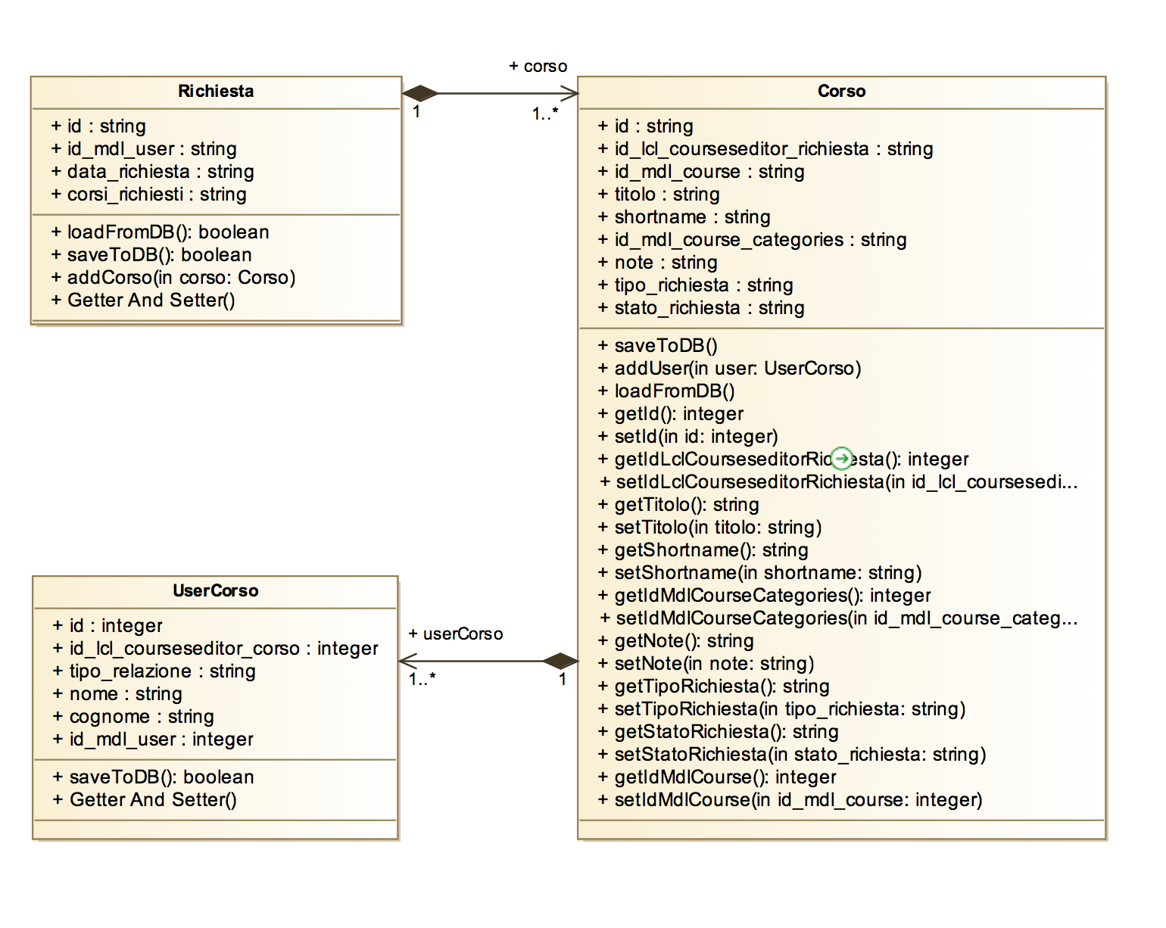

Classi di collegamento con i web service

# 

# Classi di gestione dei form

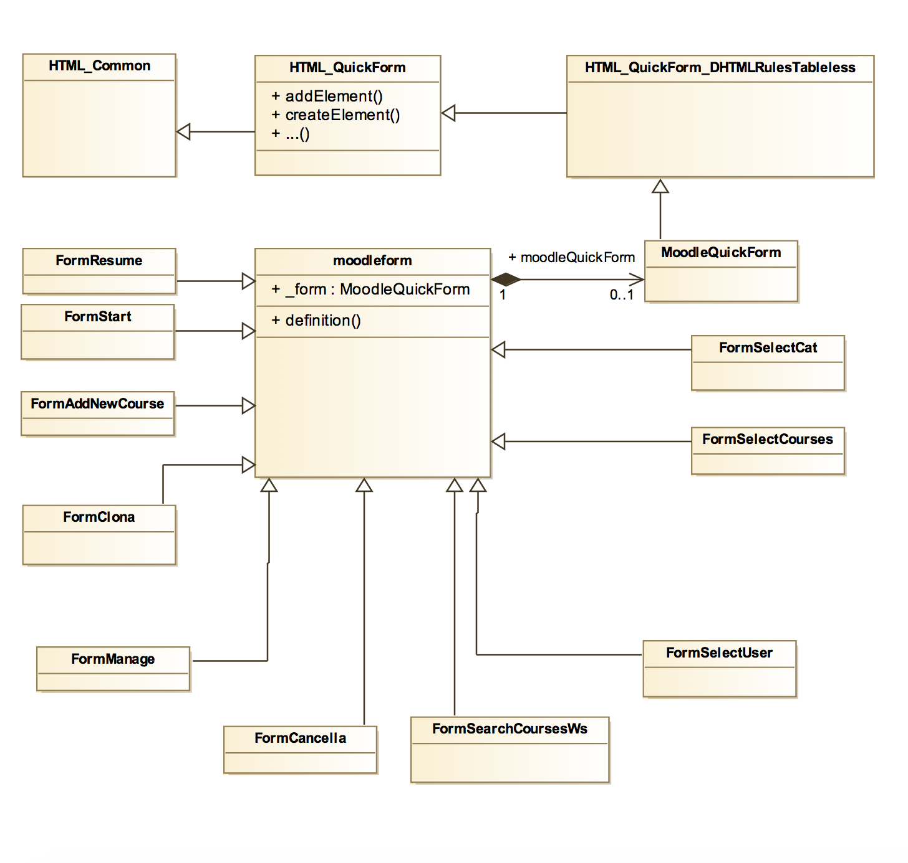

2.1.2

* **intercambiabilità**: Lorem ipsum dolor sit amet, consectetur adipiscing elit.
* **intercambiabilità**: Lorem ipsum dolor sit amet, consectetur adipiscing elit.
* **intercambiabilità**: Lorem ipsum dolor sit amet, consectetur adipiscing elit.

Lorem ipsum dolor sit amet, consectetur adipiscing elit. Ut rutrum fringilla tortor, id ullamcorper mauris elementum sit amet. Mauris nec tellus purus;

1. Lorem ipsum dolor sit amet, consectetur adipiscing elit.;
2. Lorem ipsum dolor sit amet, consectetur adipiscing elit..

## 1.2 XXXXXXXXXXXXC

Lorem ipsum dolor sit amet, consectetur adipiscing elit. Ut rutrum fringilla tortor, id ullamcorper mauris elementum sit amet. Mauris nec tellus purus,

### 1.2.1 XXXXXXXXXXXXXX

Lorem ipsum dolor sit amet, consectetur adipiscing elit. Ut rutrum fringilla tortor, id ullamcorper mauris elementum sit amet. Mauris nec tellus purus,

**Capitolo 2**

# 2 XXXXXXXXXXXXXXX

## 2.1. XXXXXXXXXXXX

Lorem ipsum dolor sit amet, consectetur adipiscing elit. Ut rutrum fringilla tortor, id ullamcorper mauris elementum sit amet. Mauris nec tellus purus, vitae sollicitudin nunc. Aenean suscipit, ipsum vel vulputate lobortis, orci purus consectetur felis, sed luctus neque dui eu odio. Aliquam risus nisl, egestas eu accumsan non, luctus in nibh. Nulla consectetur lacus eu enim imperdiet rhoncus. Proin lobortis tincidunt eros eu feugiat.

Tabella: 0‑1: Applicazione tipiche del disegno a mano libera:

|  |  |  |  |
| --- | --- | --- | --- |
| **Evento** | **Esempio** | **Obiettivo** | **Criteri** |
| XXXXXXXXX | XXXXXXXXX | XXXXXXXXX | XXXXXXXXX |
| XXXXXXXXX | XXXXXXXXX | XXXXXXXXX | XXXXXXXXX |
| XXXXXXXXX | XXXXXXXXX | XXXXXXXXX | XXXXXXXXX |
| XXXXXXXXX | XXXXXXXXX | XXXXXXXXX | XXXXXXXXX |

## 2.2 XXXXXXXXXXXX

Lorem ipsum dolor sit amet, consectetur adipiscing elit. Ut rutrum fringilla tortor, id ullamcorper mauris elementum sit amet.

Figura 0‑1: XXXXXXXXXXX

### 2.2.1 XXXXXXXXXXXXXX

Generalmente le 6 viste permettono di rappresentare in maniera esaustiva la forma esterna di praticamente tutti gli oggetti. Di regola il particolare viene disegnato nelle viste sufficienti per una sua rappresentazione esaustiva.

**Capitolo 3**

# 3 XXXXXXXXXXXXXXX

## 3.1 XXXXXXXXXXXX

Lorem ipsum dolor sit amet, consectetur adipiscing elit. Ut rutrum fringilla tortor, id ullamcorper mauris elementum sit amet. Mauris nec tellus purus, vitae sollicitudin nunc. Aenean suscipit, ipsum vel vulputate lobortis, orci purus consectetur felis, sed luctus neque dui eu odio. Aliquam risus nisl, egestas eu accumsan non, luctus in nibh. Nulla consectetur lacus eu enim imperdiet rhoncus. Proin lobortis tincidunt eros eu feugiat.

Tabella: 0‑1: Applicazione tipiche del disegno a mano libera:

|  |  |  |  |
| --- | --- | --- | --- |
| **Evento** | **Esempio** | **Obiettivo** | **Criteri** |
| XXXXXXXXX | XXXXXXXXX | XXXXXXXXX | XXXXXXXXX |
| XXXXXXXXX | XXXXXXXXX | XXXXXXXXX | XXXXXXXXX |
| XXXXXXXXX | XXXXXXXXX | XXXXXXXXX | XXXXXXXXX |
| XXXXXXXXX | XXXXXXXXX | XXXXXXXXX | XXXXXXXXX |

## 3.2 XXXXXXXXXXXX

Lorem ipsum dolor sit amet, consectetur adipiscing elit. Ut rutrum fringilla tortor, id ullamcorper mauris elementum sit amet.

I capitoli numerati contengono la parte principale del documento e sono in genere suddivisi in sottocapitoli ed eventualmente in ulteriori sottocapitoli (max. 3 livelli),

Ulteriori piccole suddivisioni che si rendessero necessarie possono essere ottenute, senza aumentare il numero di livelli, con dei titoli intermedi senza numerazione o con trattini / palline iniziali.

Ogni capitolo risp. sottocapitolo deve avere un contenuto di una certa entità, cioè non consistere soltanto di qualche riga o di una figura, ma raccogliere testi e figure che si riferiscono a uno stesso argomento di una certa ampiezza.

Quindi per capitoli brevi, ad esempio per l’introduzione, può non essere opportuna una suddivisione in sottocapitoli.

Figure e tabelle vanno sempre referenziate nel testo principale (la prima volta prima dell’inserimento della figura/tabella stessa) e non devono costituire sottocapitoli a sè.

Per figure, grafici, diagrammi, schemi vari la didascalia (spiegazione) va posta al di sotto, nella forma “Figura C.N. Testo”, dove C = num. capitolo, N = num. progressivo all’interno del capitolo. Non si scende normalmente a livello di sottocapitolo, a meno che ci sia un numero molto elevato di figure/tabelle.

Es.: Figura 2.3. Schema di principio del circuito.

Per le tabelle invece la didascalia va posta al di sopra, cioè prima della tabella, in forma analoga a quella delle figure.

Es.: Tabella 1.3. Valori di potenza in funzione del carico.

Le formule che vengono referenziate nel testo vanno identificate con un riferimento numerico progressivo a destra della formula stessa e analogo a quello per le figure e tabelle, nella forma C.N, racchiuso tra parentesi tonde.

Es.: formula: a+b+c = d (2.3),

riferimento: “… come risulta dalla formula (2.3) …”

Piani di Lavoro

Qui va inserita la pianificazione dei lavori di progetto, con almeno il piano iniziale previsto e quello finale di realizzazione effettiva.

Se necessario o utile possono essere inseriti anche dei piani intermedi.

Bibliografia

Va suddivisa secondo le fonti e con riferimenti numerici tra parentesi quadre [n], che vanno inseriti nel testo subito dopo la parola o frase cui quel riferimento bibliografico si riferisce.

Indicazioni di libri:

[n] autore/autori, titolo del libro, editore, anno, edizione

Indicazioni di articoli:

[n] autore/autori, titolo dell’articolo, titolo della rivista, volume, data, pagine specifiche

Indicazioni di riferimenti Internet:

[n] indirizzo Internet, event. pagine specifiche da selezionare

Appendici

Sono inserite direttamente nel fascicolo della documentazione.

Vanno identificate singolarmente con A1, A2, A3, ecc. e i relativi titoli, oppure a gruppi con A1, A2, ecc., B1, B2, ecc., C1, C2, ecc., nel caso si vogliano evidenziare dei blocchi di appendici dello stesso tipo, come ad es. schemi, diagrammi, listati, ecc.

Nel caso di appendici su cui sia impossibile o troppo complicato inserire la numerazione delle pagine, come ad esempio listati già formattati, va inserita una prima pagina numerata che riporti il contenuto e il numero di pagine dell’appendice stessa, facendo poi seguire le pagine originali (con numerazione autonoma o senza numerazione).

Allegati

Fanno parte della documentazione, ma non del relativo fascicolo, trattandosi di materiale separato, anche se riferito alla documentazione stessa.

Si tratta del CD contenente la documentazione stessa e altro materiale riferito al progetto, ev. fascicoli separati (come ad es. un Manuale d’uso), ev. materiale sperimentale del progetto.

L’identificazione avviene come per le Appendici, usando però lettere iniziali diverse, in modo da non confondere Appendici e Allegati.

Importante: gli Allegati, essendo separati, vanno sempre corredati di scritte o etichette che li identifichino come relativi al progetto e alla documentazione cui si riferiscono (titolo, codice, ecc.).

Titolazione > (testo Arial 18)

Sottotitoli e paragrafi introduttivi > (testo Arial 11)

The lazy duck > (Arial bold 9)

Lorem ipsum dolor sit amet, consectetur adipiscing elit. Ut rutrum fringilla tortor, id ullamcorper mauris elementum sit amet. Mauris nec tellus purus, vitae sollicitudin nunc. Aenean suscipit, ipsum vel vulputate lobortis, orci purus consectetur felis, sed luctus neque dui eu odio. Aliquam risus nisl, egestas eu accumsan non, luctus in nibh. Nulla consectetur lacus eu enim imperdiet rhoncus. Proin lobortis tincidunt eros eu feugiat. Duis erat tellus, imperdiet vel luctus, lobortis eget lacus. In nunc nisl, venenatis euismod dapibus sed, fringilla ac velit. Cras in augue nibh, vitae placerat nunc. Duis vitae sapien a eros vestibulum sollicitudin. Class aptent taciti sociosqu ad litora torquent per conubia nostra, per inceptos himenaeos. Praesent non tristique mi. Mauris a libero vel velit feugiat fermentum in in ligula. Aliquam sodales ipsum vel odio auctor dictum. > (testo Arial 9)

* Mauris et lacus turpis, a elementum elit. Vestibulum pharetra viverra libero, eu scelerisque ante placerat a.
* Nunc ac neque sit amet nibh dictum tincidunt et sit amet nulla.
* Fusce feugiat purus sit amet magna ullamcorper et accumsan magna venenatis. Pellentesque lectus orci, congue et iaculis et, sollicitudin ac massa.
* Morbi mattis ligula et ligula scelerisque eu convallis orci consectetur. Nullam ultrices dictum dolor, in aliquet turpis scelerisque et. Proin fermentum quam nec neque aliquam non euismod ipsum facilisis. Vivamus elementum vehicula enim, at bibendum quam rutrum sit amet. Nulla facilisi.
* In hac habitasse platea dictumst. Aliquam eget ante massa. Cras vitae nunc ac mi ultrices tristique vitae et nulla. Praesent ut mauris dolor, non placerat nibh.
* Duis dignissim quam vitae erat elementum non consequat arcu tristique. Sed eget sem augue. Donec nulla orci, sodales varius tempor ac, iaculis in mauris. > (elenco puntato Arial 9)

The lazy lizard > (titoletto Arial bold 10)

Proin fermentum quam nec neque aliquam non euismod ipsum facilisis. Vivamus elementum vehicula enim, at bibendum quam rutrum sit amet. Nulla facilisi. In hac habitasse platea dictumst. Aliquam eget ante massa. Cras vitae nunc ac mi ultrices tristique vitae et nulla. Praesent ut mauris dolor, non placerat nibh. Duis dignissim quam vitae erat elementum non consequat arcu tristique. Sed eget sem augue. Donec nulla orci, sodales varius tempor ac, iaculis in mauris. > (testo Arial 10)

* Nam euismod aliquet odio, ac egestas ante luctus quis. Pellentesque et lorem lorem, eget vehicula mi. In vulputate massa quis diam feugiat id consectetur risus pretium. Vestibulum nisi magna, mollis ut dignissim et, porttitor non leo. Vestibulum quis sem sed enim tempor rutrum. Donec luctus tempus metus, congue sodales orci ullamcorper a. Vestibulum nec bibendum lorem. Mauris nec sem ut tellus tincidunt congue sed in nunc. Curabitur pretium, justo non congue lacinia, quam mi faucibus mi, eget viverra risus orci at eros. Vestibulum ante ipsum primis in faucibus orci luctus et ultrices posuere cubilia Curae; Aliquam bibendum justo convallis erat tincidunt lacinia. Nunc viverra rutrum augue nec posuere. Curabitur euismod massa nec elit euismod in rhoncus neque viverra. > (elenco puntato Arial 10)

The lazy dog > (titoletto Arial bold 11)

In sem sapien, posuere non eleifend id, porta et augue. Praesent ultricies suscipit magna, ut volutpat leo mollis eu. Pellentesque habitant morbi tristique senectus et netus et malesuada fames ac turpis egestas. Ut sit amet felis eleifend massa blandit dictum id vel diam. Proin dapibus sapien nec urna venenatis adipiscing. Sed tincidunt congue eros sit amet aliquet. Donec ultricies bibendum justo, viverra dignissim metus fringilla ac. Etiam odio eros, luctus vel bibendum a, pretium non dui. Quisque ac nibh vitae lorem mollis tempus. Quisque blandit mattis purus, tempor vehicula orci congue a. Vestibulum scelerisque commodo sem volutpat eleifend. Integer in porttitor sapien. Nullam accumsan faucibus quam eu tristique. Maecenas nibh justo, vehicula et gravida id, placerat in erat. Cras et mauris lacus. Aenean nulla ligula, venenatis consequat convallis ut, imperdiet vel mauris. In lobortis mattis dolor, ac lobortis orci feugiat ut. Ut vestibulum nisl sed risus vestibulum vehicula. > (testo Arial 11)

* In sem sapien, posuere non eleifend id, porta et augue. Praesent ultricies suscipit magna, ut volutpat leo mollis eu. Pellentesque habitant morbi tristique senectus et netus et malesuada fames ac turpis egestas. Ut sit amet felis eleifend massa blandit dictum id vel diam. Proin dapibus sapien nec urna venenatis adipiscing. Sed tincidunt congue eros sit amet aliquet. Donec ultricies bibendum justo, viverra dignissim metus fringilla ac. Etiam odio eros, luctus vel bibendum a, pretium non dui. Quisque ac nibh vitae lorem mollis tempus. Quisque blandit mattis purus, tempor vehicula orci congue a. Vestibulum scelerisque commodo sem volutpat eleifend. Integer in porttitor sapien. Nullam accumsan faucibus quam eu tristique. Maecenas nibh justo, vehicula et gravida id, placerat in erat. Cras et mauris lacus. Aenean nulla ligula, venenatis consequat convallis ut, imperdiet vel mauris. In lobortis mattis dolor, ac lobortis orci feugiat ut. Ut vestibulum nisl sed risus vestibulum vehicula. > (elenco puntato Arial 11)

Nome Cognome (1. Firma) Nome Cognome (2. Firma)

Funzione Funzione

Settore/prodotto Settore/prodotto